ФЕДЕРАЛЬНОЕ ГОСУДАРСТВЕННОЕ БЮДЖЕТНОЕ ОБРАЗОВАТЕЛЬНОЕ УЧРЕЖДЕНИЕ
ВЫСШЕГО ОБРАЗОВАНИЯ
«ДАГЕСТАНСКИЙ ГОСУДАРСТВЕННЫЙ МЕДИЦИНСКИЙ УНИВЕРСИТЕТ»
МИНИСТЕРСТВА ЗДРАВООХРАНЕНИЯ РОССИЙСКОЙ ФЕДЕРАЦИИ
ИНСТИТУТ ДОПОЛНИТЕЛЬНОГО ПРОФЕССИОНАЛЬНОГО ОБРАЗОВАНИЯ

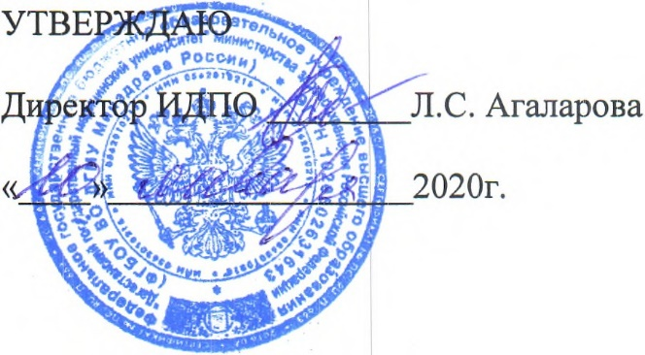

АННОТАЦИЯ

ДОПОЛНИТЕЛЬНОЙ ПРОФЕССИОНАЛЬНОЙ ПРОГРАММЫ
ПОВЫШЕНИЯ КВАЛИФИКАЦИИ ВРАЧЕЙ

ПО СПЕЦИАЛЬНОСТИ «ЭНДОКРИНОЛОГИЯ»

Тема: «ЭНДОКРИНОЛОГИЯ»

(СРОК ОСВОЕНИЯ 144 АКАДЕМИЧЕСКИХ ЧАСА)

Календарный учебный график

Учебные модули |  | Месяц
 | 1 нед. | 2 нед. | 3 нед. | 4 нед.
Специальные дисциплины | 24 | 36 | 36 | 12
Смежные дисциплины | 6
Фундаментальные дисциплины | 6
Обучающий симуляционный курс |  |  |  | 18
Итоговая аттестация |  |  |  | 6

